**GUÍA DE APRENDIZAJE N°04: PRIMERA GUERRA MUNDIAL**

Ptje.____ / Nota______

Nombre(s) alumno(s)_____________________________________________ Fecha:__________________

|  |  |
| --- | --- |
| **Nombre de la Unidad** | **Descripción de la Actividad** |
| UNIDAD 1: CRISIS, TOTALITARISMO Y GUERRA EN LA PRIMERA MITAD DEL SIGLO XX: LOS DESAFÍOS PARA EL ESTADO Y LA DEMOCRACIA EN CHILE Y EL MUNDO | Estudiantes realizan comprensión de texto y análisis de conceptos claves e imágenes de la época de estudio |
| **Contenidos a evaluar** | **Aprendizajes esperados u**  **objetivos de aprendizaje a evaluar** |
| Primera Guerra Mundial | Comprender las principales motivaciones y alcances del proceso imperialista del siglo XX. |

**El Desarrollo Del Conflicto**

El 28 de junio de 1914, el príncipe de Austria-Hungría, archiduque Francisco Fernando, fue asesinado en Bosnia por un estudiante serbio, miembro del movimiento nacionalista conocido como "Mano Negra".

Austria-Hungría, que tenía pretensiones territoriales en los Balcanes, dio un ultimátum a Serbia, cuyos términos la forzaron a rechazarlo. En efecto, Serbia no acogió el ultimátum y Austria le declaró la guerra en julio. Al declarar la guerra a Serbia, Austria y Alemania pusieron en marcha el mecanismo de alianzas que, al poco tiempo, involucró a toda Europa en el primer conflicto de dimensiones mundiales.

Rusia intervino a favor de Serbia para proteger sus intereses en la zona, al mismo tiempo que Francia comenzó a movilizarse. Alemania declaró la guerra a ambas e invadió Bélgica, que se había negado a permitir el paso de las tropas alemanas a través de su territorio. Los ingleses, que habían mostrado una actitud vacilante, se integraron al conflicto luego de la invasión a Bélgica. Italia y Rumania, miembros de la Triple Alianza, no se consideraron obligados a intervenir porque su pacto era defensivo y la posición alemana en el conflicto era ofensiva.

*Asesinato del Archiduque Francisco Fernando de Austria*

Al comienzo, los países beligerantes creyeron que la guerra sería breve. En 1914 Alemania logró entrar en Bélgica, invadir el norte de Francia y avanzar hacia París. Pero fracasó en la batalla de Marne (13 de septiembre, 1914) y debió retroceder hacia el norte. El frente se paralizó, estableciéndose una línea fija entre el mar del Norte y la frontera de Suiza, inaugurando la **guerra de trincheras**. Por el este, la invasión rusa a Prusia fracasó y Alemania logró avanzar en dirección a San Petersburgo hasta 1917.

Los países participantes sabían que la guerra se prolongaría indefinidamente mientras sus fuerzas se mantuviesen en equilibrio. Por lo tanto, ambos bloques buscaron ayuda externa.

La Triple Alianza encontró el apoyo del Imperio otomano y de Bulgaria, en los Balcanes. Por su parte, Italia, Rumania, Grecia, Japón, China y EE.UU. se unieron a la Entente entre 1915 y 1917. El conflicto se extendió a Extremo Oriente, el Pacífico, África y Medio Oriente.

A la guerra armada, se sumó una guerra económica, cuyo objetivo era debilitar los recursos del enemigo. Francia e Inglaterra bloquearon y boicotearon todo el comercio de los países neutrales con Alemania. Esta, en respuesta, declaró la guerra submarina a Inglaterra, amenazando con hundir los barcos enemigos o neutrales en aguas británicas. Estados Unidos, que tenía un activo comercio con Gran Bretaña, experimentó el hundimiento de numerosas naves. Entre ambas naciones el transporte de pasajeros también fue intenso. En mayo de 1915 un submarino alemán atacó al navío Lusitania en costas irlandesas, que transportaba numerosos pasajeros estadounidenses. Este ataque determinó la decisión de EE.UU. de ingresar a la Primera Guerra Mundial en 1917.

Hacia 1917 el bloqueo económico había llevado a Alemania al borde de la hambruna. Al mismo tiempo, la intervención de EE.UU. rompió el antiguo equilibrio y la balanza comenzó a inclinarse del lado de la Entente.

En el frente oriental, la Revolución rusa debilitó la posición de Rusia, decidiendo a los bolcheviques a firmar la paz con Alemania. El alivio del frente Este permitió a Alemania concentrar toda su energía en el Oeste. Sin embargo, en 1918, la Entente preparó una ofensiva conjunta que decidió la contienda a su favor. Entretanto, Alemania debió enfrentar una crisis política que culminó con el fin del poder del Káiser y el establecimiento de una República liberal, que sería la responsable de firmar el armisticio.

**Tácticas Y Armas De Guerra**

La **guerra de trincheras** es una forma de lucha en que los bandos opuestos forman líneas fijas de fortificaciones cavadas en la tierra, enfrentándose unos a otros. Los soldados en el frente no combatían constantemente, sino que se veían envueltos en acciones bélicas ocasionalmente, ya fuese atacando la trinchera enemiga, defendiendo la propia o participando en alguna incursión en el campo enemigo. Así, algunos sectores del frente fueron poco activos a lo largo de la guerra, mientras otros estaban en permanente combate.

*Fusileros irlandeses en las trincheras en 1916*

El arma más temida en la Primera Guerra Mundial fue el **gas mostaza**, introducido por Alemania en 1917. El gas mostaza es menos mortal que otros gases utilizados en el campo de batalla, pero es difícil de detectar y permanece en la superficie durante largo tiempo, causando grandes pérdidas. Las quemaduras que genera son tan horrendas que un soldado expuesto a él queda inhabilitado por largo tiempo.

**Los Tratados De Paz**

Al finalizar la guerra, los países victoriosos consideraron necesario establecer un nuevo orden internacional que garantizara un estado de paz a largo plazo. Sin embargo, en las negociaciones que siguieron a la derrota alemana, se enfrentaron dos posiciones. De un lado estaba la postura del presidente de EE.UU., Woodrow Wilson que, apoyado por Gran Bretaña, buscaba fundar un nuevo orden basado en el derecho internacional. Con este fin, impulsó la creación de una liga de países, la **Sociedad de las Naciones**, cuyo rol primordial sería garantizar los derechos fundamentales de los países.

Francia e Italia, en cambio, consideraban que el nuevo orden debía respetar el derecho de los países victoriosos de imponer su voluntad a los vencidos. Francia buscó una organización que favoreciera sus intereses, exigiendo el reforzamiento de su seguridad mediante el menoscabo de Alemania. Italia, a su vez, exigió la anexión de territorios tradicionalmente disputados con Austria y Hungría.

***a) El tratado de Versalles (1919)***

El tratado de Versalles fue el resultado de un compromiso entre ambas posturas. Alemania fue calificada como la única responsable del conflicto. Debió restituir los territorios invadidos de Francia, Bélgica y Dinamarca. Prusia oriental fue separada de Alemania a favor de Polonia, otorgándole salida al mar. También se creó en territorio germano una zona desmilitarizada, custodiada por tropas aliadas en la rivera del Rhin.

Además de los territorios confiscados, que eran esenciales para la economía germana, Alemania debió pagar grandes sanciones económicas. Perdió la propiedad de todas sus patentes industriales, debió garantizar a los países victoriosos tarifas aduaneras preferenciales, así como proporcionarles material industrial y productos agrícolas gratis. Fue despojada de todas sus posesiones coloniales y obligada a pagar millones de francos como compensación por los costos de guerra a los países involucrados. Finalmente, el ejército alemán fue reducido a cinco mil oficiales, prohibiéndosele la mantención de blindados, artillería pesada y aviación.

***b) Los tratados de Saint-Germain-en-Laye y Trianon***

Estos tratados definieron la situación del Imperio austro-húngaro, que fue desintegrado en favor de los países vencedores y de la formación de nuevos Estados nacionales. Parte de sus territorios fueron cedidos a Polonia, Rumania e Italia. Se crearon dos nuevos Estados compuestos por una multiplicidad de nacionalidades: Checoslovaquia y Yugoslavia. Austria y Hungría fueron separados y se convirtieron en pequeños Estados continentales.

Con el fin de la guerra desaparecieron los últimos bastiones de la monarquía. Alemania y Austria se transformaron en repúblicas parlamentarias y en Rusia se estableció el régimen bolchevique. Las minorías nacionales, liberadas del dominio de los antiguos imperios, se transformaron en Estados independientes que adoptaron regímenes republicanos parlamentarios, convirtiéndose en repúblicas democráticas (Polonia y Checoslovaquia) o en monarquías constitucionales (Rumania y Yugoslavia).

**Las Consecuencias Y Costos De La Guerra**

En términos humanos, más de 8 millones de personas murieron durante la guerra y 6 millones quedaron en condición de invalidez. Las mayores pérdidas estuvieron entre la población masculina, lo que significó una fuerte caída de la tasa de natalidad en toda Europa, con el consiguiente “envejecimiento de la población”. Los países con mayores pérdidas humanas, como Rusia, Alemania y Francia, perdieron alrededor del 20% de su población entre 20 y 40 años.

Todos los países beligerantes se vieron sumidos en una crisis económica. La guerra produjo escasez de materias primas y la destrucción de hectáreas de cultivo, ciudades y líneas férreas. Dos factores profundizaron la crisis: los países europeos, líderes del desarrollo industrial y del mercado financiero, se endeudaron con Estados Unidos para costear la guerra, transformando a este país en el principal prestamista a escala mundial. Por otra parte, los países vencidos tuvieron que hacer frente a las reparaciones de guerra impuestas por los tratados de paz. En consecuencia, Europa perdió su tradicional rol de líder mundial frente a la potencia americana y se vio afectada por una inflación y cesantía sin precedentes.

*Cadáveres de soldados alemanes muertos en el campo de batalla*

En términos políticos, además de la modificación de las fronteras de numerosas naciones y la desaparición de los grandes imperios del siglo XIX, y si bien los gobiernos autoritarios cayeron en la mayoría de los países europeos, se produjo un debilitamiento de los sistemas democráticos vigentes, perdiéndose la confianza en la capacidad de estos de resolver los problemas. Asimismo, el miedo al comunismo tras el triunfo de la Revolución rusa indujo a algunos Estados a tomar medidas en detrimento de los derechos de los ciudadanos. Las tensiones sociales contenidas durante los años de guerra y agravadas por la crisis económica, afloraron con mayor fuerza. La agitación social y las huelgas se expandieron por toda Europa.

**ACTIVIDADES:**

Responde las siguientes preguntas:

1.- ¿Por qué, si el conflicto era entre dos países, se comenzaron a unir otros a la guerra?

2.-Completa el siguiente cuadro escribiendo los países participantes de en cada bando en los distintos momentos de la guerra

|  |  |  |
| --- | --- | --- |
| MOMENTO DE LA GUERRA | TRIPLE ALIANZA | TRIPLE ENTENTE |
| Sistema de Alianzas hacia 1907 |  |  |
| Países que participaron en la guerra desde sus inicios |  |  |
| Países que se unieron más tarde a cada alianza |  |  |

3.- ¿A qué se refiere el equilibrio de fuerza durante la Primera Guerra Mundial?

4.- ¿Qué es la Guerra de Trincheras?

5.- ¿A qué se refiere el concepto de Guerra Económica?¿En qué afectó a los países contendientes?

6.- ¿Por qué se debilitó el poder alemán al finalizar la Primera Guerra Mundial?

7.- ¿Hoy en día encontramos alguna institución que resguarde el orden internacional como lo hacía la Sociedad de las Naciones?¿En qué situaciones se ha visto su actuación?

8.- ¿Cómo es tratada Alemania con el Tratado de Versalles?¿Crees que los países victoriosos se aprovecharon de la situación? Fundamenta

9.- ¿Cuántas personas fueron afectadas negativamente durante la Primera Guerra Mundial?¿A la población de qué país(es) se asemeja?

10.- ¿Por qué los países beligerantes entraron en crisis económica?¿Qué país salió en mejor situación económica que el resto?¿Se ve esa consecuencia hasta el día de hoy? Fundamenta.

11.- Al terminar el texto se habla del debilitamiento de los sistemas democráticos. ¿Por qué surgió ese problema?¿Ves hoy en día problemas similares con los sistemas democráticos de los países latinoamericanos?

12.- Anota en el siguiente mapa los países que aparecen dentro del texto:

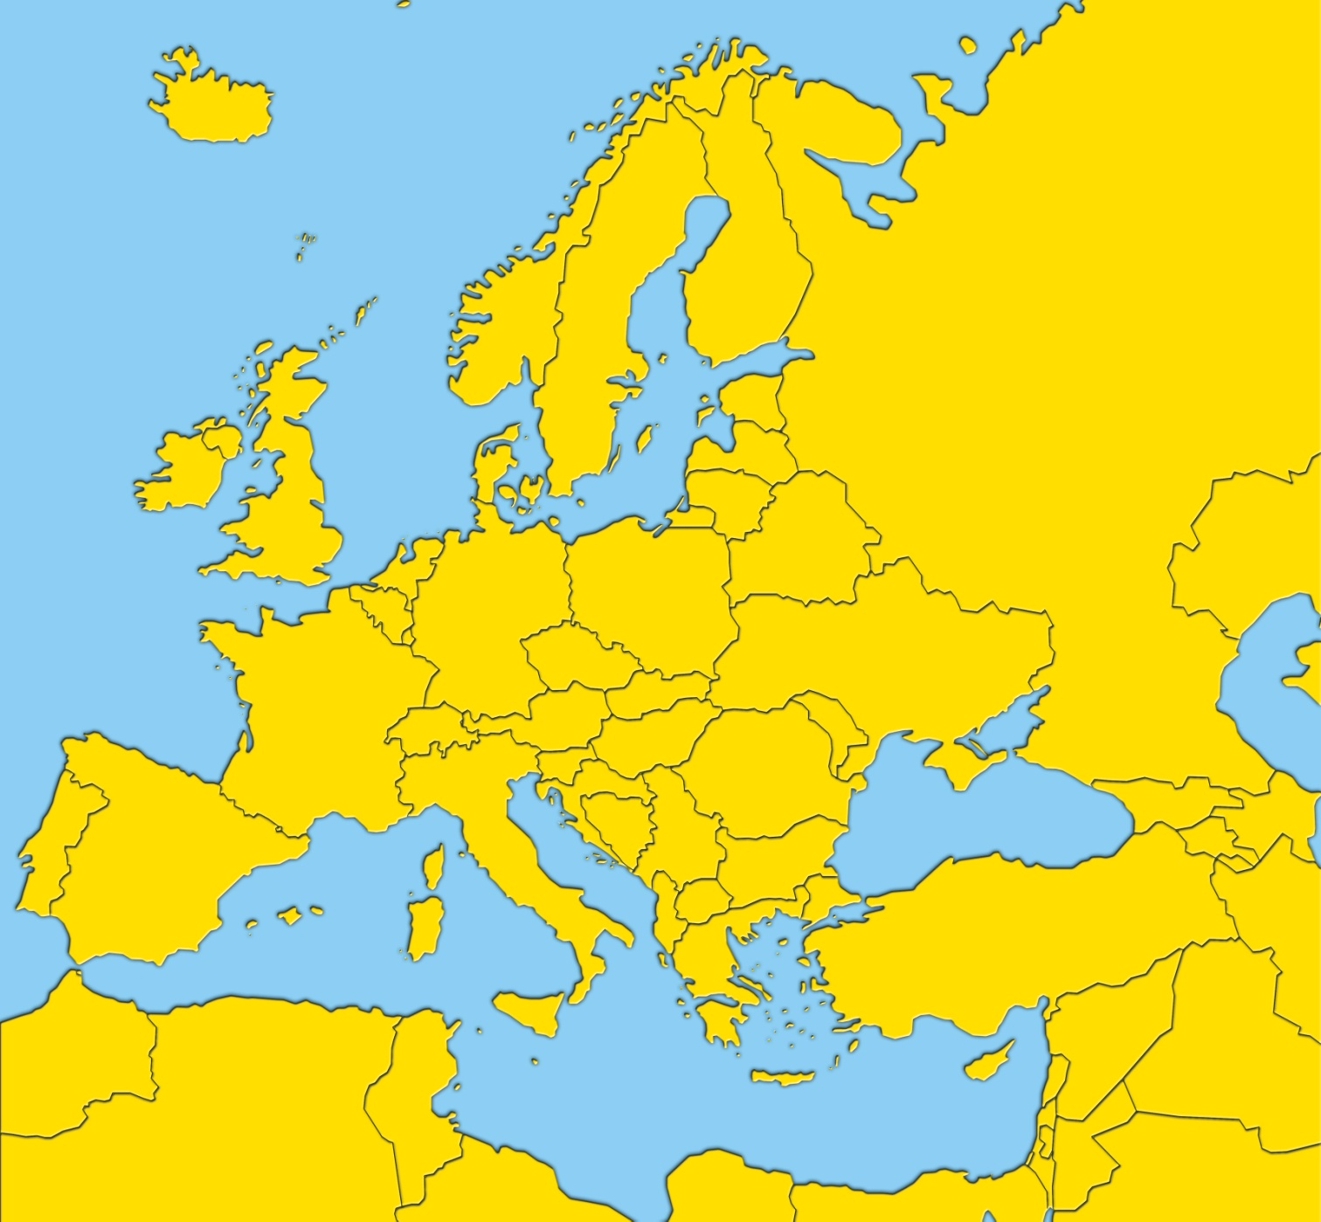

**Océano**

**Atlántico**

**Mar Mediterráneo**